#### 基于自适应卡尔曼滤波的摄像头转动跟踪

1. 实验目的
2. 为解决扩展卡尔曼滤波中出现的滤波器发散问题，在扩展卡尔曼滤波的基础上加入自适应以改善系统跟踪性能；
3. 加入摄像头转动模块，以实现摄像头自动跟踪。
4. 实验原理
5. 系统流程图

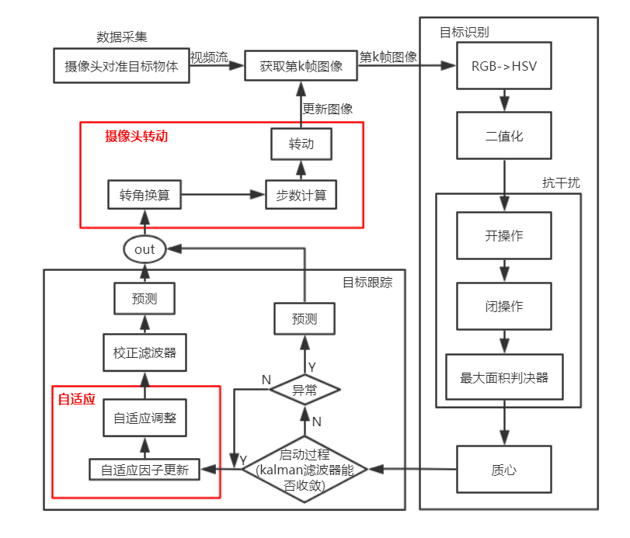

1. 自适应卡尔曼滤波
2. 引入自适应卡尔曼滤波原因

在进行卡尔曼滤波计算中，会出现随着测量数目k的不断增大，按滤波方程计算的估计均方误差阵趋于零或者趋于某一稳态值，但估计值相对实际的被估计值的偏差却越来越大，使滤波器逐渐失去估计作用，即滤波器产生发散现象。滤波器发散的主要原因是系统模型建立的不够准确，由于卡尔曼滤波器鲁棒性差，如果说无法对研究对象建立精确的数学模型，当模型与获得的测量值不匹配时，就会导致滤波器发散。

为解决卡尔曼滤波发散的问题，提出自适应卡尔曼滤波（adaptive fading Kalman filter，AFKF），采用渐消因子来抑制滤波器的记忆长度，以便充分利用现时的观测数据，减小陈旧测量值的影响。

1. 渐消滤波原理

卡尔曼滤波具有无限增长的记忆特性，它获得的滤波值使用了k时刻以前的全部观测数据。但对于动态模型来说，在进行滤波时，需加大新数据的作用，减小旧数据的影响。

设系统的状态模型和观测模型分别为：





式中，为被估计的状态变量；为时刻至时刻的一步转移矩阵；为测量值；为测量矩阵；和都是零均值白噪声；协方差矩阵分别用和表示；初始状态的统计特性为；。

文献[1]提出了自适应渐消因子卡尔曼滤波方程为













式中，为渐消因子，；为卡尔曼增益矩阵；为新息矢量；为预测误差协方差矩阵；为滤波协方差矩阵。相对于标准卡尔曼方程，仅仅是在（4）中多了一个渐消因子，由于，因此将滤波协方差扩大了倍，加大了现时测量数据在状态估计中的作用，从而避免了滤波器的发散。

1. 渐消因子的分析

可推导出：当增益矩阵为最优增益矩阵时，新息序列不相关。即，如果卡尔曼滤波是最优的，新息序列的自相关函数。但事实上，当系统模型不完整时，由于模型误差，实际的新息协方差矩阵与计算出的理论值（）不一样。因此，新息的自相关函数不一定为零。但我们可以实时的调整增益矩阵，强迫新息序列继续保持正交。由此出发，以上的分析就构成了寻找渐消因子的基础。

1. 渐消因子的选择

渐消因子的理论表达式不难推算，但涉及到的假设条件过多，这里直接给出文献[1]中渐消因子的估算表达式：







采用文献[1]中的算法，只需估算新息协方差，然后根据新息协方差计算得到渐消因子。该渐消因子的计算过程简单，运算量小，没有增加卡尔曼滤波器的复杂度。

1. 摄像头转动机制

本系统采用四相五线减速步进电机控制摄像头的转动。

当步进驱动器接收到一个脉冲信号，它就驱动步进电机按设定方向转动一个固定角度（步进角 ）

1. 步进电机介绍

步进电机每次能转动的最小角度为步距角；

每当步进电机接收到一个驱动信号后，步进电机将按照一定的方向转动一个固定角度；

通过控制脉冲的个数来精确地控制步进电机的角位移量，通过控制脉冲的频率来控制电机转动的速度及加速度，从而达到调速的目的；

步进电机按照相数不同分为单相、双相、多相三种，励磁方式分为1励磁方式和2励磁方式；

本系统采用的步进电机为四相电机，1励磁方式驱动，通过给ABCD四相依次通电来实现转动。

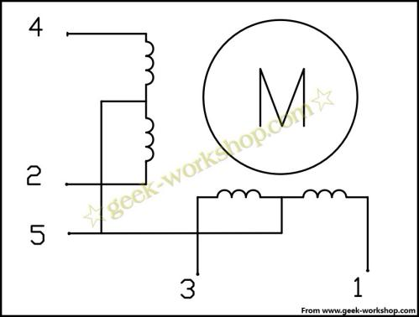

1. 电机驱动原理

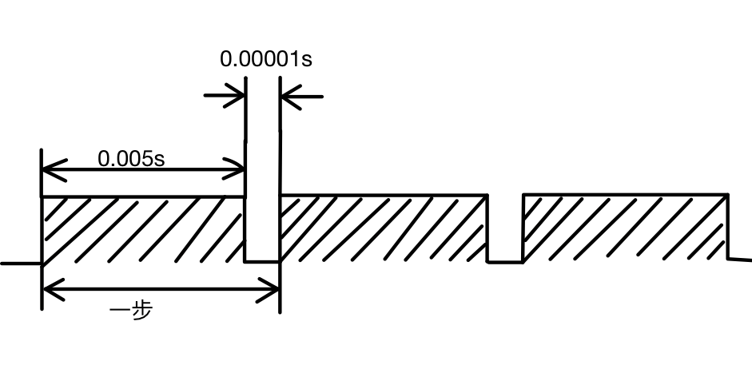

每一相给一个持续0.005s的高电平和0.00001s的暂停时间，从而实现最小转动角度。在高电平段，该相电机通电；在低电平段，该相电机做减速运动。只有通过先加速后减速的方式才能较平稳地实现较小的步距角，进而实现高精度的镜头转动。对于大角度的转动，则可以通过给出连续多个脉冲，使步进电机实现整倍于步距角的转动。

1. 摄像头转动控制

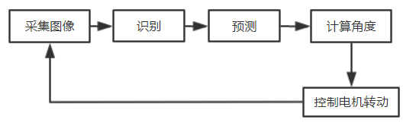

为简化摄像头转动，避免引入一些不必要的噪声，我们仅仅将摄像头的转动维度限制在水平方向。在帧图像中建立如下坐标系：

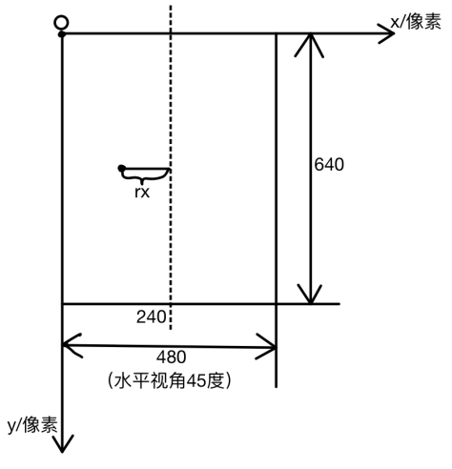

其中，图像左上角为坐标原点，x、y轴单位为像素，rx为目标距离帧图像中轴的像素点数目（偏左为负值，偏右为正值）。摄像头水平视角。

考虑到在摄像头实时转动的条件下，物体运动本质上相对于摄像头转轴中心为小角度移动，故考虑到可实现性，将物体实际移动的距离等效成投影在成像平面上的距离，原理图如下：

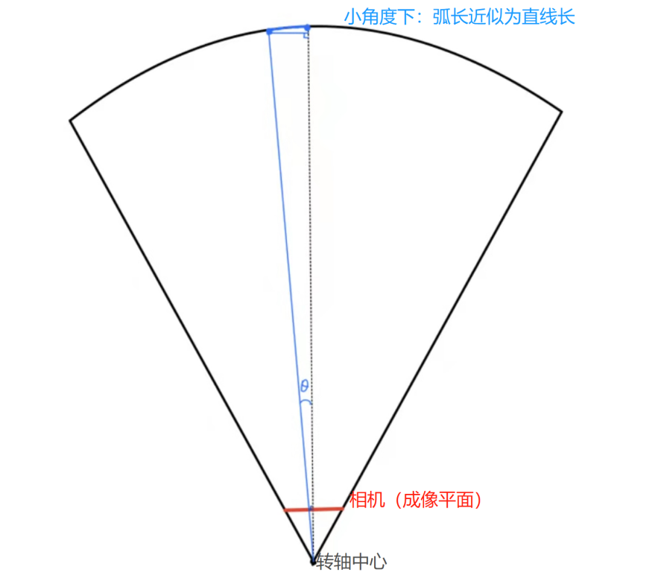

通过测量得到的第k帧中目标的，和去校正Kalman滤波器，预测第k+1帧中目标的、与，再结合摄像头水平视角，得到摄像头需要转动的角度，再通过去计算要转几倍的步距角；摄像头转过计算的角度后，继续采集第k+1帧图像。

1. 结果展示
2. 减速步进电机及其驱动芯片

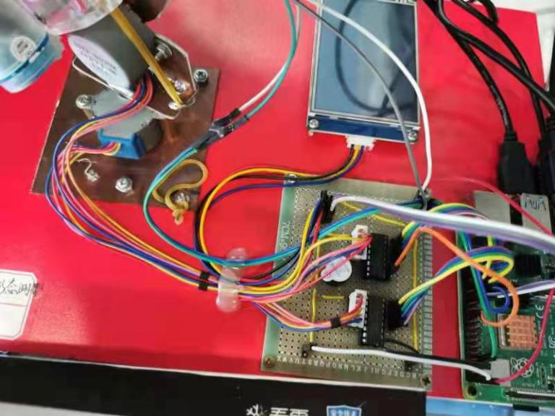

1. 自适应卡尔曼滤波

在预测方差较小，即对预测模型信任度较高的情况下，

1. 一般卡尔曼滤波测量与跟踪曲线

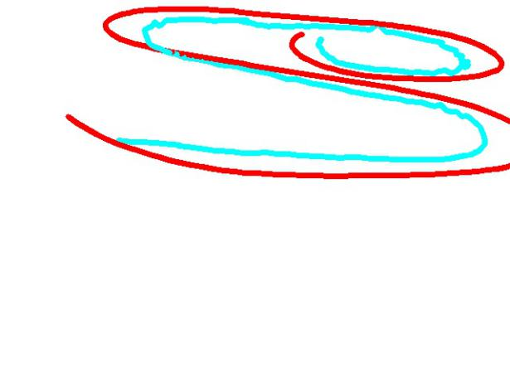

（蓝线为测量曲线，红线为滤波曲线）

可以看出，在一般卡尔曼滤波下，由于模型不能准确描述物体实际运动，而测量值的影响作用小，导致目标在方向突变时，系统滤波轨迹会较大程度地偏离物体实际运动轨迹且收敛速度慢，难以达到实际需求。

1. 自适应卡尔曼滤波测量与跟踪曲线

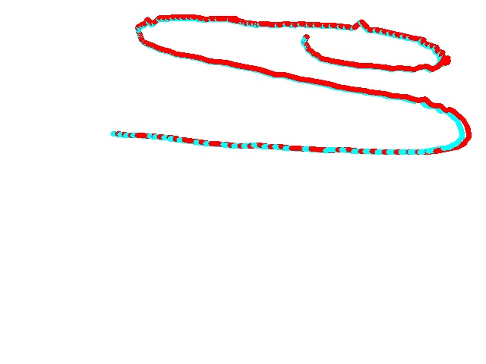

（蓝线为测量曲线，红线为滤波曲线）

与上图可以直观地看出，自适应卡尔曼滤波的跟踪预测曲线相对于一般的卡尔曼滤波要更加贴合实际测量曲线，可见自适应卡尔曼滤波可以自动的调节测量值在预测过程中的权重，从而抑制Kalman滤波器的发散。

1. 有无自适应的误差对比图

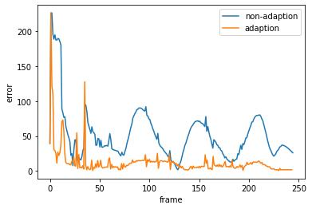

通过实际误差图对比可以看出，一般的普通卡尔曼滤波在进行非线性运动时会出现较大的误差，而自适应卡尔曼滤波却几乎一致保持着低误差状态，由此可以看出自适应卡尔曼滤波对多变的目标系统具有更好的适应性。

1. 运动目标跟踪视频

见附件。

结果分析：在目标中低速的情况基本能保证目标位于摄像头视野中央。

不足：摄像头转动不迅速，且存在一定的超调现象。

原因分析：摄像头捕捉图像速率较慢；

减速电机的转速慢；

树莓派算力有限，处理速度慢；

没有引入反馈，无法采用类似pid算法来实现精确控制；

模型存在系统误差，目标识别和目标跟踪系统存在抖动。

1. 调试过程
2. 水平视角

选择偏大，会出现超调现象；

选择偏小，会导致摄像头的转动无法跟上物体的移动；

最终，选择为45度，可以达到比较稳定的跟踪效果。

1. 步进电机控制信号中高低电平时间

定义高电平时间为pulse，当pulse过小时，摄像头可能会因力矩较小（功率不足）而不转动；而pulse过大时，同样的，减速的低电平时间也会相应的增大，这样会影响处理速度，导致能够处理的帧数不高。

1. 图像正则化处理

当帧图像的坐标范围取在时，计算出的误差值数值上偏大，会导致与前序系统中的参数范围出现冲突，故将x，y轴进行等比例放缩为。

1. 人员分工

略。

1. 参考文献
2. 徐定杰,贺瑞,沈锋,盖猛.基于新息协方差的自适应渐消卡尔曼滤波器[J].系统工程与电子技术,2011,33(12):2696-2699.
3. 四相五线步进电机：

<https://blog.csdn.net/qq5132834/article/details/51452200>

1. Arduino基础入门篇26-步进电机：

<https://www.jianshu.com/p/877006ab4859>